# Day18 Servlet的路径与Cookie

## Servlet的路径

### 1.获取资源路径的方法:

#### ①.获取src目录下资源路径的方法:

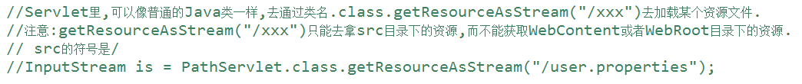

#### ②.获取WebContent或者WebRoot目录下的资源路径方法:

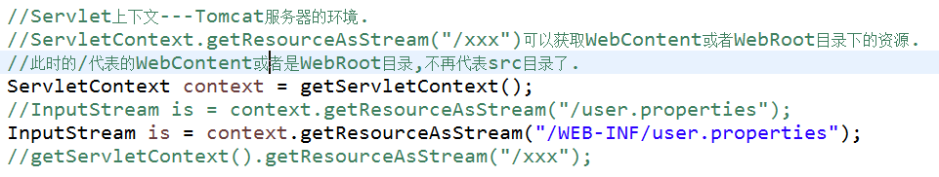

#### ③.获取WebContent或者WebRoot目录下某个文件的绝对路径:



### 2.JavaEE中使用地址的几个场景

#### 2.1 请求转发:

注意:方法内部不能拼接request.getContextPath()

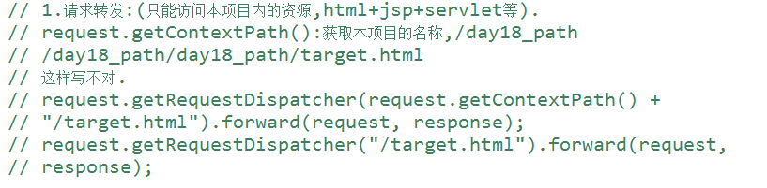

#### 2.2 重定向

注意:重定向具体的资源前面必须有request.getContextPath()

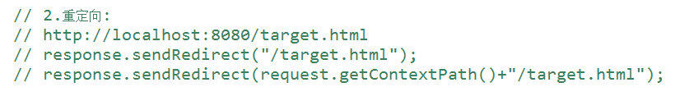

#### 2.3 超链接

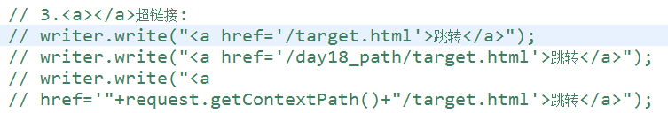

#### 2.4.form表单

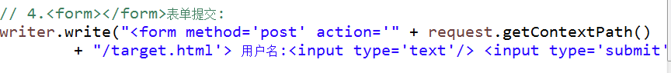

### 3. 获取表单元素的数据

#### 3.1 通过request.getParameter(“name”)获取请求参数

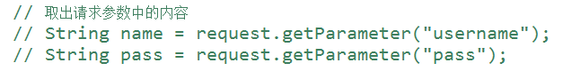

#### 3.2 通过BeanUtils工具类来获取请求参数

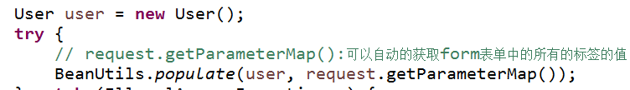

## Cookie

### 概念:”小饼干,小甜点”

Cookie是一个用来存储浏览器信息的文本文件.

Cookie是运行保存在浏览器上的技术.

### 2.Cookie出现的原因

Http协议的特点(无连接,无状态,媒体独立).

其中Http协议中的无状态特点,导致了浏览器中需要有Cookie这个机制.Http协议无状态是指在一次浏览器的会话结束后,浏览器不会记录任何的操作.

### 3.Cookie简介

1993年就出现了Cookie技术,Netscape网景公司开发出来的.

### 4.Cookie使用场景

记住用户名密码;

购物车;

浏览器的历史浏览记录;

上次访问时间;

广告推送....

### 5.Cookie的隐患

涉及到用户的安全,隐私,广告等问题;

### 6.Cookie的数量

理论上,每个浏览器只能保存300个Cookie,每个Cookie的大小一般只有几百k;每个网站一般Cookie只有20个.

### 7.Cookie的API方法

Cookie在javax.servlet.http.Cookie;

创建和设置Cookie:

Cookie cookie=new Cookie(name,value);

cookie.setMaxAge(10);

cookie.setPath(path);

### cookie.setDomain(domain);

response.addCookie(cookie);

Cookie本身并没有提供修改和删除Cookie的方法.

获取Cookie值的方法.

request.getCookies();

### 8.Cookie特性

①.不可跨域访问:

比如baidu.com域就不能读取google.com域里的cookie.

### 9.Cookie的创建

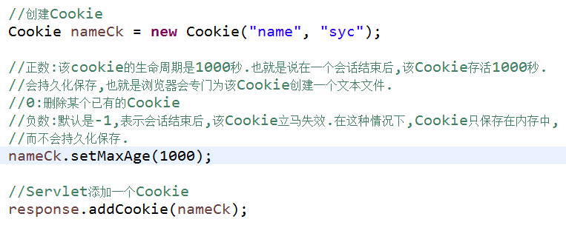

### 10.Cookie的读取

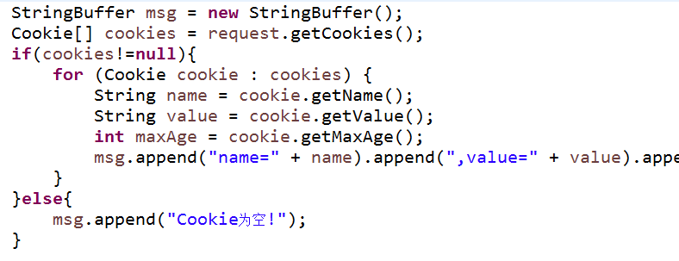

### 11.如何查看某个网站的Cookie信息

①.利用浏览器自身提供的功能查看;

②.javascript:alert(document.cookie);---🡪在浏览器地址栏中执行.

③.利用浏览器的开发者工具,network中,当进行请求的时候,response header(响应头)中有cookie信息.

### 12.关于域名

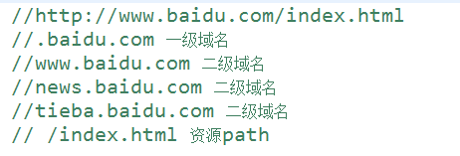

url中哪个部分是path?

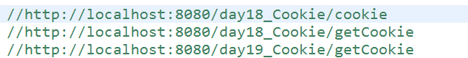

/day18_Cookie/cookie属于path.

### 13.path属性和domain属性

目的都是为了提高Cookie的访问安全性.

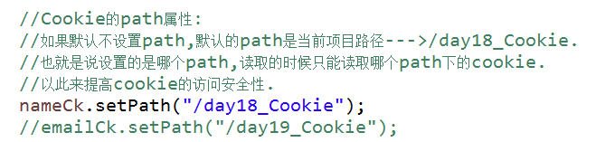

### 14.Cookie的删除和修改

删除Cookie

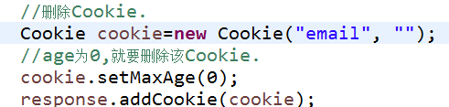

修改Cookie:

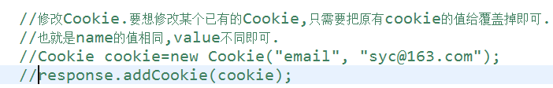

### 15.案例:记录某用户上次访问本网站的时间.



### 16.注意细节:

Cookie的值中不要出现特殊符号!

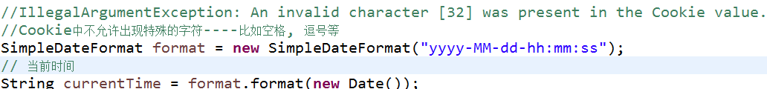

作业:

实现:记录上次访问过的商品信息;

1. Product:编号,名称,类型,价格;
2. ProductListServlet:展示商品列表的Servlet
3. DetailDervlet:展示商品详情的Servlet;
4. ProductDao:创建商品;提供查询商品的方法...

